**1. СТЕКЛООБРАЗНОЕ СОСТОЯНИЕ**

Вещества в твердом состоянии при обычной температуре и давлении могут иметь кристаллическое или аморфное строение. В природе наи­более распространены кристаллические твердые вещества, для структу­ры которых характерен геометрически строгий порядок расположения частиц (атомов, ионов) в трехмерном пространстве. Кристаллическое состояние является стабильным при обычных условиях и характеризу­ется наиболее низкой внутренней энергией. Твердые кристаллические вещества имеют четкие геометрические формы, определенные температу­ры плавления, в большинстве случаев проявляют анизотропию, т.е. их физические свойства (показатель преломления, теплопроводность, ско­рости растворения и роста кристаллов и др.) неодинаковы при измере­нии в различных направлениях.

Стеклообразное состояние вещества представляет собой аморфную разновидность твердого состояния. Стеклообразное состояние является метастабильным, т. е. характеризуется избытком внутренней энергии. Пространственное расположение частиц вещества, находящегося в стек­лообразном состоянии, является неупорядоченным, что подтверждается результатами рентгеноструктурных исследований.

Согласно законам химической термодинамики переход веществ из стеклообразного состояния в кристаллическое должен осуществляться самопроизвольно, однако высокая вязкость твердых веществ делает не­возможным поступательное движение частиц, направленное на пере­стройку структуры. В твердых телах частицы совершают только колеба­тельные движения относительно положения равновесия.

**2. СТРОЕНИЕ СТЕКЛА**

Физические свойства веществ зависят от их состава и строения. Строение стекол является одним из разделов единой проблемы строения вещества. В связи с этим необходимо подчеркнуть, что современные представления о строении стекла базируются на фундаментальных по­ложениях теоретических разделов неорганической и физической химии, кристаллохимии, химии и физики твердого состояния, и, кроме того, включают идеи и обобщенные положения отдельных гипотез строения стекла, основу которых составляют эмпирические зависимости свойств от состава и строения.

Отсутствие прямых методов исследования аморфных веществ, отсут­ствие способов плоскостного изображения объемно неупорядоченных структур пока не позволяют создать завершенную теорию строения стекла.

Существует несколько теоретических направлений решения пробле­мы строения стекла, среди которых наиболее широкое распространение получили кристаллохимическое и валентно-химическое. Они рассматри­вают строение стекла на электронном, атомном или молекулярном уров­нях, базируясь на основных положениях кристаллохимии, теорий хими­ческой связи, зонного строения твердых тел. Преимущественное разви­тие этих направлений обусловлено в первую очередь прогрессом в обла­сти изучения структуры веществ, находящихся в кристаллическом состо­янии. Следует отметить, что основополагающие гипотезы строения стекла А. А. Лебедева (1921) и Захариасена (1931) появились вскоре после открытия прямого метода изучения структуры кристаллов—ме­тода рентгеноструктурного анализа (Лауэ, 1912). Менее распростране­ны представления о полимерном строении стекол, кинетический подход к процессам твердения расплавов в виде стекла, а также представления о строении стекол на основе концепций о строении жидкостей или расплавов.

Учитывая сложность и многоплановость вопроса строения стекла, ограничимся рассмотрением основных положений кристаллохимического и валентно-химического направлений, иллюстрируя их конкретными примерами строения силикатных стекол по мере усложнения их соста­ва — от простейшего по составу однокомпонентного кварцевого стекла до двух-, трех- и многокомпонентных составов промышленных стекол.

**2.1 Кристаллохимическое описание строения стекол**

В основе данного описания лежат понятия ближнего и дальнего по­рядка в структуре веществ. Ближний порядок в общем случае, означает правильное расположение отдельных атомов относительно некоторого фиксированного атома. Для оксидных стекол ближний порядок характе­ризует расположение атомов кислорода относительно катионов. Напри­мер, атомы кремния всегда окружены четырьмя атомами кислорода. Координационные группировки [SiО2]4 сохраняются в расплавленном, кристаллическом или стеклообразном состояниях диоксида кремния. Это означает, что в структуре стекла сохраняется ближний порядок в расположении анионов относительно катионов кремния, характерный для координационной структуры кристаллов.

Дальним порядком называется строго периодическое и последова­тельное расположение атомов или группировок из атомов в пространст­ве, которое обусловливает образование единой трехмерной решетки.

Если для кристаллических структур характерно наличие ближнего и дальнего порядков, то особенность строения стекол состоит в том, что в их структуре имеется ближний порядок, но отсутствует дальний поря­док в расположении координационных групп атомов. Отсутствие даль­него порядка в структуре характерно для жидкостей и аморфных тел.

Основными элементами структуры силикатных стекол являются тет­раэдры [SiО4]4, которые, соединяясь, друг с другом вершинами, способ­ны образовывать непрерывную в одном, двух, или трех измерениях про­странственную структуру (структурную сетку по Захариасену).

Протяженность сетки определяется содержанием в составе стекла диоксида кремния. Апериодическую сетку, образующуюся путем сочленения координационных полиэдров вершинами, можно рассматривать как анион сложного состава. Компоненты стекла, способные самостоятельно образовывать структурную непрерывную сетку, такие, как SiO2, и другие, принадлежат к группе стеклообразователей. Компоненты стекла, не способные самостоятельно образовывать структурную непрерывную сетку, называются модификаторами. К группе модификаторов, как правило, принадлежат оксиды элементов первой и второй групп пе­риодической системы, а также некоторых элементов других групп.

Катионы модификаторов располагаются в свободных полостях структурной сетки, компенсируя избыточный отрицательный заряд сложного аниона. Кислородное окружение катионов модификаторов формируется в соответствии с их координационными требованиями. Прочность связи модификатор — кислород значительно ниже прочности связи стеклообразователь — кислород, поэтому модификаторы не образуют прочных координационных групп.

Координационное число катиона модификатора в стекле представ­ляет собой некоторое среднестатистическое число атомов кислорода, приходящееся на один атом модификатора. В отличие от геометрически правильных группировок координационных полиэдров стеклообразова­телей координационные группировки модификаторов могут не иметь гео­метрически правильной фигуры.

В структуре стекла различают два возможных состояния атомов кислорода: атомы, соединяющие соседние полиэдры, называют мостиковыми, а соединяющие катионы модификаторов со сложным анионом, называют немостиковыми.

**2.1.1 Кварцевое стекло**

Структурной основной единицей кварцевого стекла является кремнекислородный тетраэдр. Атом кремния окружен четырьмя атомами кислорода, расположенными симметрично в вершинах тетраэдра.

Структура кварцевого стекла выполнена из тетраэдров SiО4, сое­диненных друг с другом вершинами через атомы кислорода. В резуль­тате образуется непрерывный пространственный каркас, отличающийся от геометрически правильных решеток кристаллических модификаций кварца отсутствием дальнего порядка в расположении и ориентации тетраэдров. Тетраэдры SiО4 не образуют в пространстве геометрически правильных сочленений в виде шести членных колец, ха­рактерных для структуры высокотемпературного кристобалита.

Структурная сетка стекла выглядит как искаженная кристаллическая решетка. Искажение заключается в произвольном варьировании значений угла связи Si—О—Si между соседними тетраэдрами в структуре стекла.

Группировка [SiО4]4- имеет избыточный отрицательный заряд (-4), но каркасная сетка из тетраэдров SiО4 в целом электронейтральна, так как каждый атом кислорода связан с двумя атомами кремния. В струк­туре кварцевого стекла все атомы кислорода мостиковые.

Структуры кристаллических и стеклообразной форм диоксида кремния не являются плотноупакованными, так как тетраэдры соединяются вершинами, а не ребрами и не гранями. В кварцевом стекле имеются свободные структурные полости, ограниченные в прост­ранстве мостиковыми атомами кислорода.

Именно благодаря наличию в структуре свободных полостей, кварцевое стекло обладает наиболее высокой газопроницаемостью (гелий, водород, неон) по сравнению с другими силикатными стеклами, в со­ставе которых кроме диоксида кремния присутствуют оксиды щелочных и щелочноземельных металлов.

# 2.1.2 Бинарные щелочно-силикатные стекла

# Бинарные щелочно-силикатные стекла систем Ме2О—SiО2 (где Me—Li, Na, К, Rb, Cs, Tl). Введение в состав стекла оксидов щелоч­ных металлов приводит к разрыву структурной сетки и выстраиванию атомов щелочных металлов по месту разрыва по схеме:

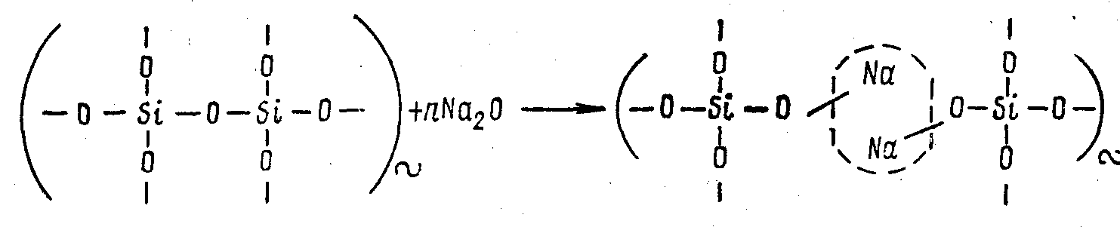

В том месте, где выстроились ионы щелочного металла, отсутствует химическая связь между элементами структуры (место разрыва на схе­ме обозначено пунктирным овалом). Ионы щелочных металлов явля­ются модификаторами. По мере увеличения концентрации *Me2О* в со­ставе стекла растет число разрывов в структурной сетке и число не мостиковых атомов кислорода, приходящихся на один тетраэдр SiО4. При концентрациях Ме2О более 60 мол. в % создаются условия для образова­ния изолированных тетраэдров SiО4. Кристаллизуются подобные рас­плавы чрезвычайно быстро, так как облегчаются условия переориента­ции структурных единиц, в то время как застывание расплава в виде стекла при этом затруднено.

Области стеклообразования в бинарных щелочно-силикатных системах непрерывны. В системе с Li2O содержание предельных концентра­ций SiO2 составляет 100—64 мол.%, с Na2О 100—48 мол.%, с К2О 100-46 мол. %, с TI2O 50—33 мол. %.

**2.1.3 Фосфатные стекла**

Фосфатные стекла построены из тетраэдров [PО4]3 . Один из атомов кислорода тетраэдра не может участвовать в образовании связи с другими компонентами структуры из-за наличия двойной связи фосфор — кислород. В структуре фосфатных стекол мостиковыми могут быть толь­ко три атома кислорода фосфор кислородного тетраэдра.

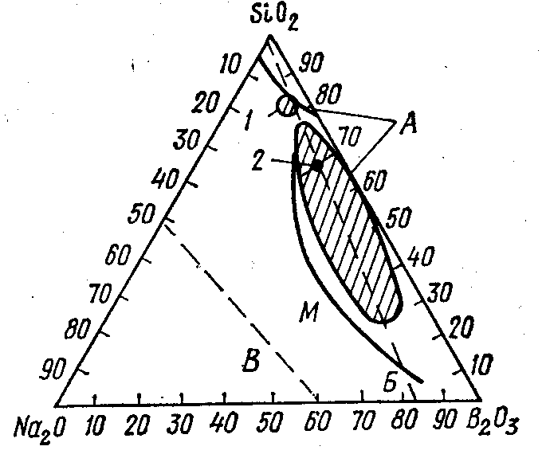

**Рис. 2.1. Область стеклообразования и об­ласть ликвации в системе Na2O—B2O5— SiO2**

*А—*область ликвации; Б—линия, по которой наиболее полно проявляется борная аномалия;

*В—*граница стеклообразования; *М—*граница опалесцирующих стекол по О. С. Молчановой;

/ — стекло пирекс; *2 —* стекло викор

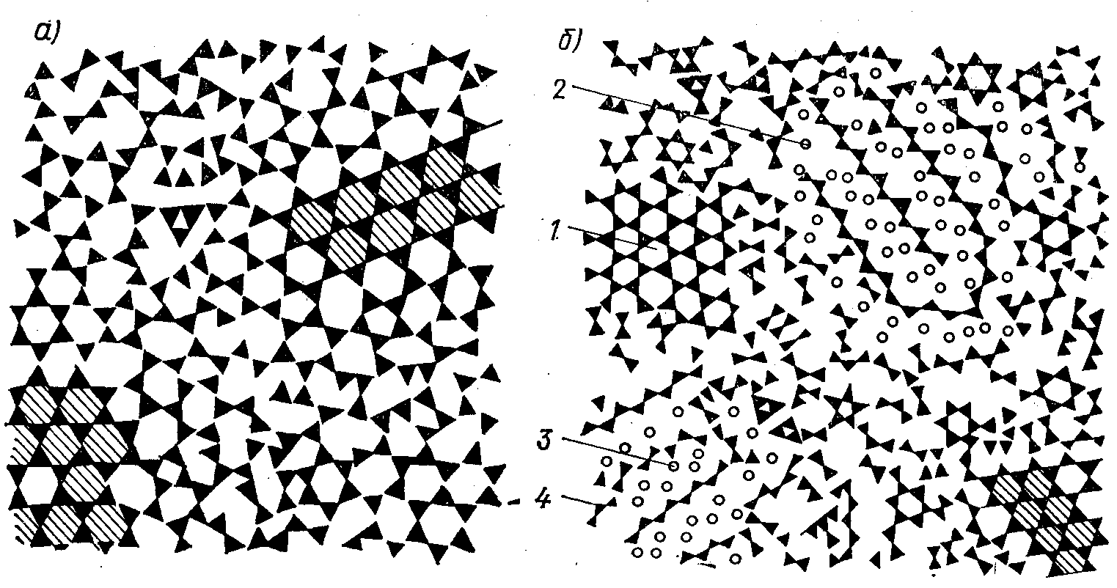

**Рис. 2.2. Схемы кристаллитного строения кварцевого (а) и натриево-силикатного *(б)* стекол (по Порай-Кошицу)**

*1*—кристаллы кварца; *2—*кристаллы силиката натрия; *3—*ионы натрия; 4—тетраэдры **Si0.**

По данным рентгеноструктурного анализа расстояние *Р—О* в стеклах равно 0,157 нм, угол Р—О—Р—1400.

В этом отно­шении структура Р203 отличается от структур других стеклообразователей, у которых все атомы кислорода мостиковые. Пространственная структура фосфатных стекол может состоять из колец различного размера, об­разованных чередующимися атомами фосфора и кислорода, лент или цепочек из тетраэдров РО4.

Результаты рентгеноструктурного анализа показывают, что струк­тура двойных фосфатных стекол подобна структуре двойных силикат­ных стекол по следующим двум параметрам: структурной основной единицей являются тетраэдрические элементокислородные группировки; с добавлением модифицирующих оксидов растет число не мостиковых атомов кислорода.

**2.2 Микронеоднородное строение стекол.**

Согласно современным пред­ставлениям, все однофазные стекла имеют микронеоднородное строе­ние. Речь идет об образовании в структуре микрообластей размером от 1 до 20 нм, отличающихся химическим составом или геометрическим упорядочением в расположении частиц. Прямые доказательства микро­неоднородного строения стекол были получены методами рентгенострук­турного, электронномикроскопичес-кого, спектрального анализов.

Микрообласти не имеют поверхностей раздела фаз. Они являются неотъемлемой частью структуры сложного однофазного стеклообразно­го силиката, но концентрация модифицирующих компонентов в них вы­ше или ниже средней статистической.

Идея о микронеоднородном строении стекол была заложена в гипо­тезе А. А. Лебедева и получила развитие в работах Е. А. Порай-Коши-ца, К. С. Евстропьева, Н. В. Гребенщикова, О. С. Молчановой, С. П. Жданова. На рис. 2.2 представлена схема образования геометри­чески и химически упорядоченных областей («кристаллитов» по А. А. Ле­бедеву) в стеклах. Четко видно равномерное распределение этих об­ластей в микрообъеме, отсутствие границ раздела фаз, постепенный пе­реход от геометрически упорядоченного строения микрообласти к полностью неупорядоченному строению каркаса из тетраэдров SiО4.

Щелочно-боросиликатные стекла являются одним из примеров то­го, что при микронеоднородном строении может наступить фазовое раз­деление, сопровождающееся образованием границ раздела фаз. При выщелачивании стекол в области составов, отмеченных на рис. 2.1, растворами соляной, уксусной и других кислот образуется высокопорис­тый кремнеземистый каркас (95—96 % SiO2), сохраняющий исходную форму, размеры и прочность (кварцоидные стекла, викор). Средний ди­аметр пор, в которых располагается натриево-боратная фаза, составляет 2—6 нм.

**3. Свойства стекол.**

Все типы стекол, независимо от их химического состава и темпера­турной области затвердевания, обладают специфическими свойствами, которые отличают их от кристаллов и жидкостей.

Стекла **рентгеноаморфны** вследствие неупорядоченного атомного строения. В структуре стекла отсутствует дальний порядок, т. е. систе­матическая повторяемость элементарных объемов структуры, характер­ная для кристаллических веществ.

Если ориентировочно определить межплоскостное расстояние, соот­ветствующее максимуму аморфного гало, то оно оказывается близким основному дифракционному максимуму кристобалита—0,415 нм. Однако в структуре стекла частицы находятся не на строго определенных рас­стояниях, как в кристобалите или других кристаллических модифика­циях кварца, а на расстояниях больших и меньших относительно неко­торого среднестатистического значения.

Стекла **изотропны,** если они однородны по составу, свободны от на­пряжений и дефектов. Изотропия свойств стекол, как и других аморф­ных сред, обусловлена отсутствием направленной в пространстве ори­ентации частиц. Оптическая анизотропия может возникнуть в стекле в результате действия растягивающих или сжимающих напряжений (яв­ления оптической анизотропии).

**Температурный интервал стеклования.** Стекла не имеют определен­ной температуры затвердевания или плавления. Оба эти процесса про­исходят постепенно в некотором температурном интервале. При охлаж­дении расплав переходит из жидкого в пластическое состояние, и только затем—в твердое (процесс стеклования). Наоборот, при нагревании стекло переходит из твердого в пластическое состояние, при более вы­соких температурах—в жидкое (размягчение стекла).

Температурный интервал, в котором происходит процесс стеклования или обратный ему процесс размягчения, называется интервалом стекло­вания и ограничен двумя температурами: со стороны высоких темпера­тур *Тf*, со стороны низких температур *Tg* (температура стеклования) (рис. 3.1).

При температуре *Tg* стекло обладает свойствами твердого упругого тела с хрупким разрушением. Температура *Tf* является границей пла­стического и жидкого состояний. При температуре *Тf* из стекломассы уже удается вытягивать тонкие нити.

Понятия о *Tg* и *Tf* были введены Тамманом. Подстрочные индексы «g» и *«f»* являются первыми буквами слов «Glass» — стекло и «Flissigkeit» — жидкость.

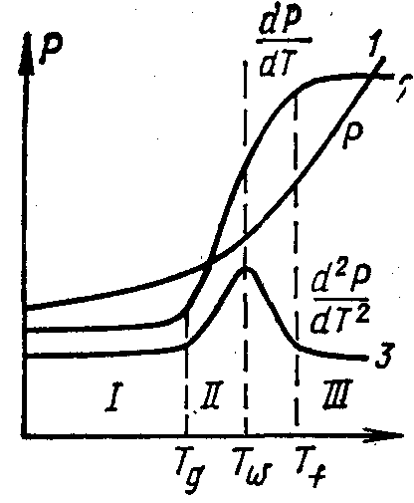

**Рис. 3.1. Зависимость свойства Р и его производных в интервале стекло­вания (по Тамману)**

/— твердое состояние; **//** — пластическое; *III* — жидкое (расплав)

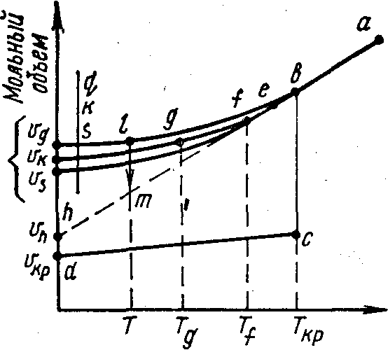

**Рис. 3.2. Влияние условий переохлаж­дения на мольный объем вещества в расплавленном, кристаллическом и стеклообразном состояниях.**

Процессы размягчения стекла или затвердевания стекломассы яв­ляются однофазными в отличие от плавления кристаллических веществ или кристаллизации расплавов. При размягчении стекла в интервале стеклования отсутствует жидкая фаза.

Свойства стекол по характеру изменения в интервале стеклования делят на три группы. К первой группе относятся свойства *Р,* характе­ризующие функцию состояния веществ (внутренняя энергия *Е,* мольный объем *V,* энтальпия *Н,* энтропия *S)* и кинетические свойства (вязкость), удельное сопротивление ρ). Свойства первой группы с повышением температуры изменяются постепенно. В интервале стеклования кривая имеет закругленный перегиб (рис. 3.1, кривая 1*),* соответствующий наи­более резкому изменению свойств первой группы. Свойства второй груп­пы представляют собой первую производную по температуре *dP/dT* от свойств первой группы (коэффициенты термического расширения—ли­нейный и объемный, теплоемкость). Кривая *2* характеризует темпера­турный ход зависимости свойств второй группы. Можно видеть, что в интервале стеклования первая производная *dP/dT* имеет точку переги­ба *Tg.* Третья группа включает свойства (теплопроводность, диэлектри­ческие потери), которые являются вторыми производными по темпера­туре от функций состояния (кривая 3). Температурная зависимость *d2P/dT2*  имеет максимум или минимум в точке *Tw.*

Характер изменения свойств стекол при нагревании резко отличается от температурной зависимости свойств кристаллических веществ. Для последних нет деления свойств на группы, характер температурных кри­вых однотипен: незначительное линейное изменение свойств до темпера­туры плавления, резкое скачкообразное изменение свойств при темпе­ратуре плавления. Температуры *Tg, Tw, Tf* лежат всегда ниже темпера­туры плавления соответствующего кристалла.

Значения температур *Tg, Tf,* а также интервал стеклования *(Tg—Tf)* зависят от состава стекла.

Температуры *Tg* и *Tf* принадлежат к числу характеристических то­чек на температурной кривой вязкости. Температуре стеклования *Tg* со­ответствует вязкость стекломассы, равная 10123 Па-с, а тем­пературе *Tf—*вязкость 108 Па-с.

Из (рис. 3.2) можно видеть, что объем стекла в отличие от объема кристаллического вещества не является константой для данного состава. Он зависит от температурно-временных условий получения стекла.

Изотермическая выдержка закаленного стекла при температуре *(T<Tg)* будет сопровождаться уменьшением объема по прямой *lт* в связи со стремлением структуры достичь равновесного состояния при температуре *Т* (см. рис. 3.2). Время структурных перестроек в области низких температур исключительно велико

Неравновесное состояние структуры стекла находит свое выражение в явлениях термического последействия (так называемое, «вековое повы­шение точки нуля» и «депрессия точки нуля»), широко известных при эксплуатации точных стеклянных шкал и термометров.

**4. Классификация стекол по составу**

Согласно определению Комиссии по терминологии АН СССР (1932г.) «стеклом называются все аморфные тела, получаемые путем переохлаж­дения расплава независимо от их состава и температурной области за­твердевания и обладающие в результате постепенного увеличения вяз­кости механическими свойствами твердых тел, причем процесс перехода из жидкого состояния в стеклообразное должен быть обратимым».

Из определения следует, что в стеклообразном состоянии могут нахо­диться вещества, принадлежащие к разным классам химических соеди­нений.

Органические стекла представляют собой органические полимеры-полиакрилаты, поликарбонаты, полистирол, сополимеры винилхлорида с метилметакрилатом, — находящиеся в стеклообразном состоянии. Наибольшее практическое применение нашли стекла на основе полиметил-метакрилата. По своей технологии, механизму твердения и строению ор­ганические стекла существенно отличаются от неорганических и состав­ляют особый объект изучения.

Многовековая история стеклоделия связана с изготовлением сили­катных стекол, основывающихся на системе Na2O—СаО—SiO2. Только во второй половине XX в. было показано, что натрий-кальций-силикатные стекла составляют небольшую часть безграничного мира неоргани­ческих стекол.

По типу неорганических соединений различают следующие классы стекол: элементарные, галогенидные, халькогенидные, оксидные, метал­лические, сульфатные, нитратные, карбонатные и др.

**Элементарные стекла** способны образовывать лишь небольшое число элементов — сера, селен, мышьяк, фосфор, углерод. Положение стеклообразующих элементов в периодической системе показано на рис. 4.1.

Стеклообразные - серу и селен, удается получить при быстром переохлаждении расплава; мышьяк — методом сублимации в вакууме; фос­фор—при нагревании до 250°С под давлением более 100 МПа; угле­род—в результате длительного пиролиза органических смол. Промыш­ленное значение находит стеклоуглерод, обладающий уникальными свойствами, превосходящими свойства кристаллических модификации углерода: он способен оставаться в твердом состоянии вплоть до 3700°С, имеет низкую плотность порядка 1500 кг/м3, обладает высокой механи­ческой прочностью, электропроводностью, химически устойчив.

**Галогенидные** стекла получают на основе стеклообразующего ком­понента BeF2. Многокомпонентные составы фторбериллатных стекол со­держат также фториды алюминия, кальция, магния, стронция, бария. Фторбериллатные стекла находят практическое применение благодаря высокой устойчивости к действию жестких излучений, включая рентге­новские лучи, и таких агрессивных сред, как фтор и фтористый во­дород.

**Халькогенидные стекла** получают в бескислородных системах типа As—J (где Z—S, Se, Te), Ge—As—X, *Ge—Sb—X, Qe—P—X* и др. Халь­когенидные стекла имеют высокую прозрачность в ИК-области спектра, обладают электронной проводимостью, обнаруживают внутренний фото­эффект. Стекла применяются в телевизионных высокочувствительных камерах, в электронно-вычислительных машинах в качестве переключа­телей или элементов запоминающих устройств.

**Оксидные** стекла представляют собой обширный класс соединении. Наиболее легко образуют стекла оксиды SiO2, GeO2, ВгО3, P2O5.

Большая группа оксидов — TeO2, TiО2, SeО2, WO2, *BiO5,*

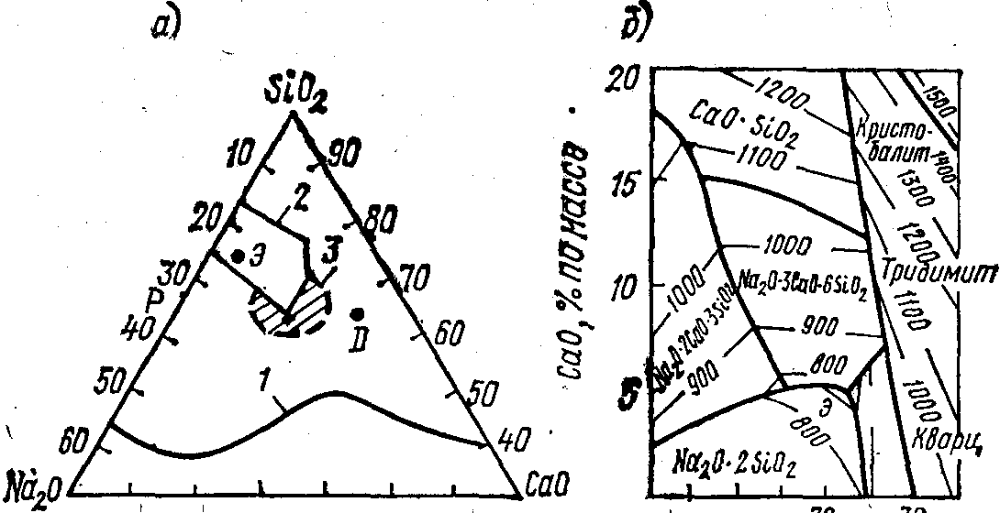

**Рис. 4.1. Область стеклообразования в системе Na2O—CaO— SiО2 *(а)* и диаграм­ма состояния части тройной системы (по Морею) *(б),* имею­щая значение для технологии стекла**

**1-граница области стек­лообразования; 2 *-* об­ласть составов промыш­ленных стекол; 3 *-* со­ставы древних стекол (Египет, Ближний Во­сток); *Э -* эвтектика; Д – состав девитрита Na2О-3Ca0; *Р-*состав растворимого стекла Na2O-2,25SiО2**

Например, легко образуются стекла в систе­мах CaO—Al2O5, СаО—МgО3—ВаО3, *P5O5—Ws.*

Каждый из стеклообразующих оксидов может образовать стекла в комбинации с промежуточными или модифицирующими оксидами. Стек­ла получают названия по виду стеклообразующего оксида: силикатные, боратные, фосфатные, германатные и т.д. Практическое значение име­ют стекла простых и сложных составов, принадлежащие к силикатным, боратным, боросиликатным, фосфатным, германатным, алюминатным, молибдатным, вольфраматным и другим системам.

Промышленные составы стекол содержат, как правило, не менее 5 компонентов, а специальные и оптические стекла могут содержать более 10 компонентов.

Важнейшее достоинство стекольной технологии состоит в том, что она позволяет получать в твердом состоянии вещества с нестехиометрическим соотношением компонентов, которые не существуют в кристалличе­ском состоянии. Более того, свойства стекол удается плавно регулиро­вать в нужном направлении путем постепенного изменения состава.

Стекла, полученные на основе нитратных, сульфатных и карбонат­ных соединений, в настоящее время представляют научный интерес, но практического применения пока не имеют.

Традиционная технология получения стекол включает переохлажде­ние расплава до твердого состояния без кристаллизации. На этом спо­собе основана мировая промышленная технология производства стекла.

Создание технических устройств, позволяющих отводить тепло с бо­лее высокой скоростью, расширяет число веществ, которые удается по­лучить в стеклообразном состоянии путем охлаждения расплава. Сверх­высокие скорости переохлаждения порядка нескольких миллионов гра­дусов в 1 с позволяют фиксировать в стеклообразном состоянии сплавы металлов (например, в системе Fe—Mi—В—Р).

Промышленное значение приобретают способы получения стекол пу­тем вакуумного испарения, конденсации из паровой фазы, плазменного напыления. В этих случаях стекло удается получить из газовой фазы, минуя расплавленное состояние.

Облучение кристаллов частицами высоких энергий или воздействие на них ударной волны приводит к неупорядоченному смещению частиц из положений равновесия и, таким образом, к аморфизации структуры, в результате чего твердые кристаллические вещества могут быть пере­ведены в стеклообразное состояние, минуя стадию плавления.

5. СТЕКЛЯННОЕ ВОЛОКНО

**Классификация стеклянных волокон и их составы**

Стеклянным волокном (СВ) называют искусственное волокно, изго­товляемое различными способами из расплавленного стекла.

Известно два основных вида СВ: непрерывное и штапельное. Для непрерывного волокна, получаемого вытягиванием из расплава стекла, характерна неограниченно большая длина, прямолинейность и парал­лельное расположение волокон в нити. Штапельное волокно, получае­мое путем расчленения струи расплавленного стекла воздухом, паром или газовым потоком, отличает небольшая длина, извитость и хаоти­ческое расположение волокон в пространстве. Изделия из непрерывного волокна по внешнему виду напоминают натуральный или искусствен­ный шелк, а из штапельного—хлопок или шерсть.

Стеклянные волокна различного химического состава обладают цен­ными свойствами — негорючестью, стойкостью к коррозии, высокой прочностью, сравнительно малой плотностью, высокими оптическими, диэлектрическими и теплофизическими свойствами, что позволяет их применять в различных областях техники, главным образом, для изго­товления текстильных материалов и изделий (нитей, жгутов, лент, и нетканых материалов). Штапельные СВ в процессе их получения фор­мируют в виде ваты, матов и холстов, скрепляемых органическими и не­органическими связующими.

Материалы из непрерывных и штапельных стеклянных волокон ши­роко используются в электротехнической промышленности, машино­строении, химической промышленности, строительстве и других отрас­лях народного хозяйства.

Большую часть изделий из непрерывных стеклянных волокон при­меняют в качестве армирующих материалов: стеклотканей, стеклоплас­тиков, композитов и стеклоцемента при изготовлении электроизоляции, коррозионно-стойких трубопроводов и емкостей — в химической, авто­мобильной промышленности, строительстве, железнодорожном транс­порте, судостроении, авиационной, космической технике и др.

Материалы из штапельного волокна используют для теплозвуко-электроизоляции, фильтрации химически агрессивных сред и др.

Для получения стеклянных волокон с различными показателями свойств синтезируют стекла, обеспечивающие эти свойства, но одновременно обладающие стабильностью процесса волокнообразования в за­данном интервале температур. Способность стекломассы вытягиваться в волокно определяется отношением ее вязкости к поверхностному на­тяжению. На стабильность процесса волокнообразования в значитель­ной степени оказывает влияние кристаллизационная способность стек­ла (температура плавления кристаллов, скорость образования центров кристаллов, скорость линейного роста кристаллов), вязкость, скорость твердения, химическая однородность стекломассы и содержание в ней газов.

Для производства СВ применимы стекла с температурой ликвиду­са на 30—50°С ниже температуры его формования, поэтому составы стекол, пригодные для формования стеклянных волокон различного на­значения, отличаются от известных рецептур «массивных» стекол.

Качество стекла для выработки стекловолокна в значительной сте­пени зависит от гомогенизации и дегазации стекломассы, использования комплексного тонко измельченного сырья, высокой температуры варки стекла (1600°С и выше), принудительного перемешивания стекломас­сы, применения стекло стойких огнеупоров и др.

Для варки стекол в производстве стеклянных волокон применяют горшковые, ванные печи непрерывного действия, пламенные печи пря­мого нагрева, электрические и газоэлектрические стекловаренные печи.

Для получения стеклянных волокон стекла синтезируют в различных стеклообразных системах используя:

1) бесщелочные, алюмоборосиликатные стекла, содержащие до 0,5— 2,0 % по массе R2О — тип Е (электроизоляционного назначения);

2) бесщелочные или малощелочные натриево-кальциево-алюмо-боро-силикатные стекла (до 10 % по массе R2О) —тип С (химически устой­чивые);

3) щелочные—натриево-кальциево-силикатные стекла, содержащие более 10% по массе RzO—тип А (тепло—звукоизоляция);

4) бесщелочные магнийалюмосиликатные и другого состава стекла (высокопрочные и высокомодульные);

5) бесщелочные из оксидов тугоплавких металлов или их соедине­ний стекла (кварцевые, высококремнеземные, алюмокремнеземные, алю-мосиликатные и другие высокотемпературостойкие).

Во фторфосфатных стеклах, содержащих до 40— 50 мол. % соединений редкоземельных элементов, получены фтороустойчивые материалы с интересными магнитооптическими и сцинтилляционными свойствами. Особый интерес в настоящее время представляют фторфосфатные стекла, которые по своим оптическим свойствам явля­ются ближайшими аналогами фторобериллатных, а также фторборатные стекла, обладающие сочетанием сравнительно низких ТКЛР (50—120) и температур растекания (400—600 °С) и поэтому перспек­тивные для спаивания различных материалов.

1. **ЭМАЛИ И ПОКРЫТИЯ**

**6.1 ТЕХНОЛОГИЯ ЭМАЛЕЙ И НЕОРГАНИЧЕСКИХ ПОКРЫТИИ**

**Физико-химические основы эмалирования**

Эмаль представляет собой стеклообразное (или преимущественно стеклообразное) вещество, в основном состоящее из оксидов, полученное плавлением или фриттованием (неполным плавлением), которое одним или несколькими слоями наносят на металлическое изделие. В технологии эмали существует та же проблема, что и при изготовлении металлостеклянных спаев — согласование физико-механических харак­теристик металлической и оксидной систем для обеспечения их прочного сцепления и допустимого уровня напряжений в обеих составляющих. В связи с этим разные металлы эмалируют разными эмалями. Известно и общее требование: обычно формирование бездефектного покрытия и процессы, обеспечивающие сцепление, следует вести при вязкости эмали около 100 Па-с и поверхностном натяжении около 300 мДж/м2.

Химический состав эмали определяется назначением эмалевого по­крытия и характеристиками защищаемого металла. Области примене­ния эмалевых покрытий столь разнообразны, что выделение каких-ли­бо общих физико-химических их характеристик, как и у стекол, невоз­можно. В отличие от стекла, структурные превращения в эмали оказы­вают значительно большее влияние на совокупность эксплуатационных свойств покрытия. Эти преобразования имеют существенное значение и для достижения прочного сцепления эмали в твердом состоянии с металлом.

Процессы, обусловливающие сцепление эмали с металлом, более подробно исследованы для черных металлов. В этом случае применяют эмали на основе щелочноборосиликатных стекол с введением в качест­ве способствующих адгезии и сцеплению оксидов переходных метал­лов—кобальта, никеля, марганца, меди и т. д. (так называемых окси­дов сцепления). Эти исследования привели к возникновению ряда ги-' потез (электрохимическая, механическая и др.), имеющих описатель­ный характер и взаимно дополняющих друг друга. Начальными ста­диями процесса, обеспечивающего сцепление твердой эмали с металлом, являются смачивание и химическое взаимодействие металла с эмалью или стекловидной составляющей неорганического эмалевого покрытия. А. А. Аппен показал целесообразность анализа при исследовании этого процесса следующих основных критериев: изобарных потенциалов реакций, протекающих в моноатомном по­граничном слое и определяющих состав и строение новообразований на поверхности раздела соприкасающихся фаз; средних энергий единичных связей металл — кислород (или другой анион), либо средних значений энергий атомизации соединений на по­верхности раздела эмаль — металл; нормальных электродных потенциалов на этой границе; степени недостроенности электронных оболочек атомов на границе раздела соприкасающихся фаз и статистического веса атомов со ста­бильными электронными конфигурациями; разрядного потенциала и плотности заряда на границе металл — неорганический диэлектрик (стекло).

Во многих случаях сцепление определяется не столько этими кри­териями, сколько составом и свойствами переходного слоя толщиной в десятки микрометров, образующегося в результате взаимодействия эмали с металлом. Однако во всех случаях особо велика роль площади действительного контакта металла с эмалевым покрытием, которая за­висит не только от состава эмали, но и от всей технологии формирова. ния покрытия.

Первоначально целью эмалирования было создание декоративного эффекта, в основном, на изделиях из драгоценных металлов. Высокого художественного уровня декоративное эмалирование достигло в начале нашей эры в Византии, что оказало существенное влияние на развитие этой техники в других странах, в том числе и в Киевской Руси. При изготовлении украшений с использованием техники «перегородчатых» и «выемчатых» эмалей ювелир должен был решать задачу прочного соединения эмалей с металлами и обеспечить многообразие цветов и оттенков покрытия. Для изготовления эмалированных ювелирных изде­лий и в настоящее время применяют низкопробные сплавы драгоценных металлов, при их эмалировании можно использовать многообразные возможности окрашивания стекла.

Наряду с традиционным применением в качестве декоративных по­крытий на изделиях бытового и технического назначения, эмалевые по­крытия все в возрастающей степени призваны решать задачу антикор­розийной защиты металлов в самых разнообразных областях. Известно, что в результате коррозии ежегодно теряется около 10 % мирового вы­пуска черных металлов.

Развитие науки и техники связано с использованием все более вы­соких температур. По этой причине непрерывно возрастают требования к защите разнообразных металлов и, в первую очередь, жаропрочных сталей и сплавов от газовой коррозии, в особенности от окисления. Эту задачу призваны решать жаропрочные эмали и покрытия. Современная техника нуждается, например, в аппаратуре, работоспособной в парах серы до 1000°С, иода и иодидов—до 1100°С, в хлоре и хлористом во­дороде—при 400—600°С, в парах пентоксида ванадия, содержащихся в продуктах сгорания и переработки нефти,—при 500—700°С. При та­ких высоких температурах многие стекла ведут себя не как твердое тело, а как высоковязкая жидкость, и не могут обеспечить длительной эксплуатации изделия. В указанных условиях работоспособными могут быть лишь кристаллические соединения. Таким образом, для решения подобных задач технология эмалирования должна использовать метод направленной кристаллизации эмалей или основываться на введении в покрытие при его формировании значительных количеств кристалличе­ских огнеупорных наполнителей.

В то же время усиливающийся интерес вызывает и технология эма­лирования легких сплавов, особенностью которой является применение возможно более легкоплавких эмалей. Например, алюминий чистотой 99,5 % имеет температуру плавления 658°С, а температура плавления эвтектик в литейных алюминиевых сплавах лежит около 450°С. Таким образом, температура формирования эмалевого покрытия на этих спла­вах должна существенно различаться, чтобы избежать деформации из­делий. Особые трудности возникают при необходимости обеспечения электрической изоляции или антикоррозионной защиты полупроводни­ковых металлов — кремния, германия и т. п., так как для сохранения их характеристик температура их нагрева не может превышать 300-350 °С.

При выборе металла и соответствующей эмали наряду с температу­рой плавления металла и температурой, обеспечивающей достаточно низкую вязкость эмали при формировании покрытия, следует учиты­вать и температуры, до которых работоспособны металлическая основа и эмаль. Ползучесть и рекристаллизация металла и релаксационные процессы в эмали могут приводить к изменению напряженного состоя­ния системы, способного вызвать разрушения связи металл — эмалевое покрытие. Другими важными факторами разрушения могут быть при более низких температурах тот или иной вид коррозии, при достаточно высоких температурах—диффузионные процессы на границе раздела металл — эмаль. Действие этих факторов проявляется во время экс­плуатации покрытия; неблагоприятные напряжения могут вызвать раз­рушение покрытия уже в процессе его нанесения.

Величинами, определяющими напряженное состояние системы эмаль — металл при заданной температуре, являются разница терми­ческих коэффициентов линейного расширения, соотношение модулей упругости и сдвига и толщины слоев металла и эмали. Значения ука­занных свойств материалов существенно изменяются с температурой. В случае стекла (эмали) эти изменения особенно значительны вблизи температуры стеклования, где ТКЛР, например, может возрастать в 2-Зраза.

Многие сплавы, особенно чугун, меняют свою структуру при нагре­вании до температуры формирования покрытия. Эти преобразования находят свое выражение в изменении не только ТКЛР, но и объема металла, что создает дополнительные трудности при эмалировании. Жаростойкие металлы, например, Та, Мо, Mb, W и V, и некоторые их соединения относительно легко окисляются на воздухе. Оксиды этих металлов, образующиеся на поверхности, летучи и непрочно связаны с металлом; рост пленки оксидов при обжиге покрытия и недостаточ­ная скорость ее растворения в эмали часто являются причиной потери адгезии и отслаивания покрытия. Вместе с тем экспериментально уста­новлено, что достаточно хорошее сцепление эмалевого покрытия с боль­шей частью металлов достигается при обжиге в кислородсодержащей среде. В этом случае на поверхности образуется пленка из оксидов (например, железа), взаимодействующих с эмалью и растворяющихся в ней с образованием переходного слоя. При эмалировании черных ме­таллов процесс сцепления стимулируют добавками в эмаль или на по­верхность эмалируемого изделия указанных выше оксидов сцепления — Ni2O5 и т. д. При обжиге в инертной атмосфере сцепление эмали с некоторыми металлами обеспечивается образовани­ем переходного слоя, содержащего новые соединения, например, интер-металлиды.

За исключением эмалей на чистых драгоценных металлах, эмалевое покрытие представляет собой в основном трехслойную композицию ме­талла, переходного слоя и слоя эмали. Напряженное состояние такой системы в области упругого состояния может быть достаточно точно рассчитано, причем, как правило, напряжения в металле невелики и не оказывают определяющего влияния на прочность композиции в целом.

Напряженное состояние эмалевого покрытия зависит от геометрии поверхности и эти зависимости также могут быть рассчитаны. Компо­зиции могут разрушаться как вследствие рассмотренных нормальных напряжений, так и связанных с ними тангенциальных напряжений, осо­бенно на выпуклых поверхностях.

При эксплуатации изделия в меняющихся температурных полях напряжения, возникающие вследствие различия свойств материалов, будут суммироваться с термоупругими напряжениями, возникающими из-за различий средних температур металла, переходного слоя и эма­левого покрытия. Коэффициенты тепло- и температуропроводности эмалей, как и всех стекол, существенно ниже, чем металлов. Поэтому во время охлаждения на поверхности эмалевого покрытия возникают опасные растягивающие напряжения. По этой причине характеристики эмалевого покрытия подбирают таким образом, чтобы при эксплуата­ции оно находилось под действием допустимых сжимающих нагрузок. Например, при эмалировании стали и чугуна переходный слой форми­руют при помощи так называемых грунтовых эмалей, а требуемых эксплуатационных характеристик покрытия достигают, применяя со­ответствующие покровные эмали.

При эмалировании наряду с достижением заданного напряженного состояния и адгезии необходимо получать бездефектные покрытия. Важное значение при этом имеют физико-химические процессы смачи­вания и растекания. Существенная роль принадлежит состоянию по­верхности металла и составу газовой среды, в которой формируется эмалевое покрытие. О характере новообразований на поверхности раз­дела металл — эмалевое покрытие, возникающих вследствие их хими­ческого взаимодействия при заданных температурах, можно судить на основе расчета изобарно-изотермических потенциалов вероятных хими­ческих реакций. В результате этих реакций образуются поверхностные

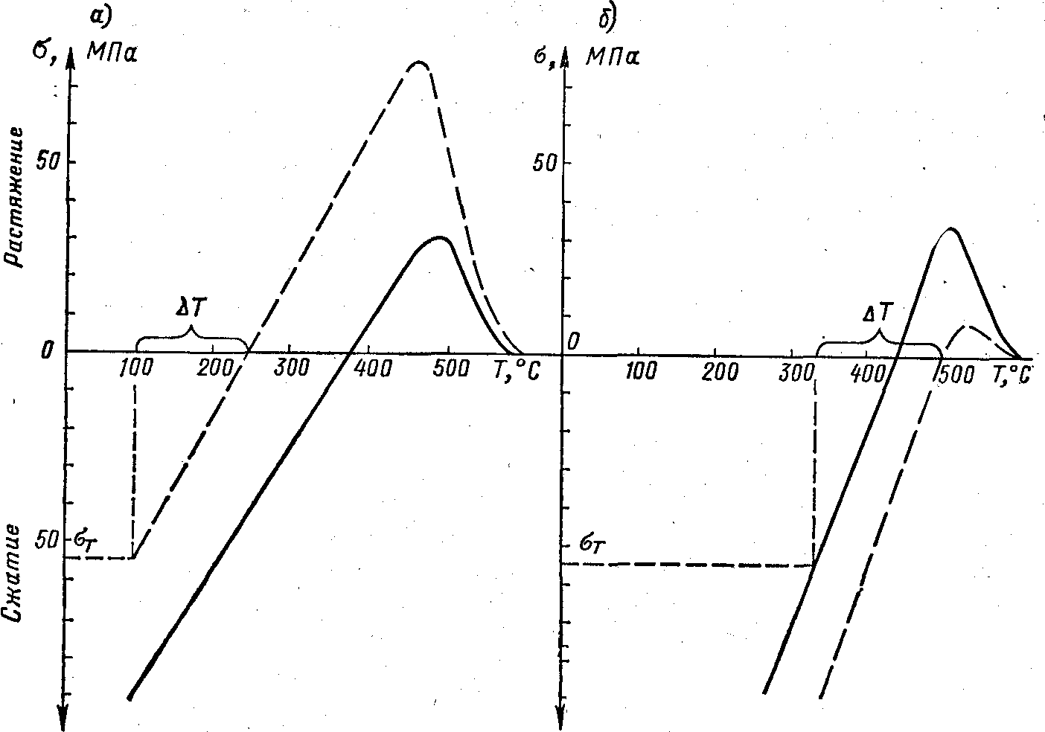

Рис. 33.1. Изменение напряжений в стекловидном эмалевом покрытии при изотермиче­ской выдержке (а) и при направленной кристаллизации *(б)*

———— исходное покрытие; — — — покрытие после термической обработки

фазы, заметно влияющие на процессы смачивания, растекания и сцеп­ления, причем важную роль играет состав среды. Собственно процесс получения бездефектного покрытия определяется убылью свободной поверхностной энергии в системе в целом, т. е. в конечном счете, по­верхностным натяжением на границах раздела металла, эмали и газо­вой среды при обжиге. Анализ этих явлений в практической технологии затруднен тем, что покрытие формируется в меняющемся темпера­турном поле, и система не находится в состоянии равновесия. Несомненно, одно, что задачи, поставленные перед технологией эмалирования, требуют как учета состава и структур используемых материалов, так и целенаправленного осуществления технологического процесса.

**6.2 Составы и свойства эмалей**

В процессе формирования эмалевого покрытия эмалевая фритта, первоначально резко закаленная от температуры варки грануляцией в воду или прокаткой между водоохлаждаемыми валиками, претерпевает многократный нагрев от твердого до вязкого состояния при температу­ре обжига и последующее охлаждение. Так, при эмалировании крупно­габаритной химической аппаратуры цикл нанесения и обжига каждого слоя длится часами. В подавляющем большинстве случаев эмаль на поверхность изделия наносят шликерным способом. Шликер — суспен­зия, включающая эмаль, иногда — кристаллические наполнители, гли­нистые минералы, электролиты, вводимые для обеспечения седиментационной устойчивости, и воду. Приготовляют шликер мокрым помолом эмали в шаровых мельницах, в процессе которого эмаль взаимодейст­вует с компонентами шликера.

Таким образом, процесс эмалирования следует рассматривать как вторичную термическую обработку эмали в нестационарных темпера­турных полях, осложненную разнообразными химическими взаимодей­ствиями при изготовлении и хранении шликера. Несколько проще обстоит дело при нанесении эмали на горячее металлическое изделие

пудровым способом, при котором эмаль подвергают сухому помолу, но этот метод применяют лишь для чугунных изделий.

В промышленности эмали варят в периодических вращающихся пе­чах при 1250—1350°С, не позволяющих для многих типов эмали доста­точно полно провести гомогенизацию и осветление расплава. Практи­чески эмаль не достигает равновесной структуры и подвержена струк­турным преобразованиям в процессе нанесения. Вместе с тем следует отметить, что для достижения максимальной химической устойчивости обязательным условием является обеспечение однородности микро- и макроструктуры эмалевого покрытия. Это достигается как подбором состава эмали, так и соответствующей технологией нанесения.

Однако неоднородность эмалевого покрытия не всегда является его недостатком. Многие изделия, полученные литьем чугуна или алюми­ниевых сплавов, являются чрезвычайно газонасыщенными. В таких случаях для получения бездефектных покрытий используют неоднород­ный и пористый грунтовый слой, который затем перекрывают соответ­ствующими покровными эмалями. Именно по этой причине для чугун­ных изделий используют, как и прежде, фриттование, то есть не полностью проплавленные эмали, в простейшем случае — на основе смеси из кварцевого стекла, полевых шпатов, буры, плавикового шпата и соды. Для этой же цели иногда применяют «сырые» эмали, которые, как и некоторые глазури, представляют собой суспензию сырьевых компонентов.

Создавая тем или иным путем неоднородность структуры эмалевого покрытия, стремятся обеспечить достаточно высокий уровень термиче­ских и механических характеристик. Микронеоднородная структура эмалевого покрытия в этом случае создается либо методом направлен­ной кристаллизации стекла (ситаллизацией), либо введением в покры­тие 10—15 % дисперсных кристаллических наполнителей.

Наиболее прост технологический процесс эмалирования золота, се­ребра, меди и их сплавов. Основной функцией эмали является созда­ние декоративного эффекта вследствие окраски и интенсивного блеска покрытия. Эмалирование производят при 600—650°С с использовани­ем легкоплавких окрашенных прозрачных щелочно-свинцовосиликатных эмалей или заглушенных (непрозрачных) эмалей с добавлением необходимого количества керамических пигментов. Например, исполь­зуют исходную фритту состава, мол. ,%: 40 КдО, 15 РЬО, 30 SiО2 и 15 SnО2.

Хотя чугун стали эмалировать раньше, чем многие другие металлы, до настоящего времени эмалирование чугуна наиболее сложно из-за его газонасыщенности и непостоянства структуры и свойств металла, которые подвержены в том числе и сезонным колебаниям. Первый слой в этом случае формируют с использованием плавленых и фриттованных грунтовых эмалей. Сцепление обеспечивается в основном взаим­ным прониканием эмали и пористого металла в переходном слое, применять оксиды сцепления во многих случаях не требуется.

В том случае, когда в составе эмали содержание фтора указывает­ся в частях по массе сверх 100 %, соответствующее его количество вво­дят криолитом NasAlFg или кремнефтористым натрием NaaSiFe. В рас­чете шихты при этом должно быть учтено соответствующее этим соеди­нениям количество оксидов натрия, алюминия и кремния.

Грунты для чугуна изготовляют фриттованием. Фриттование следует проводить при невысоких температурах во избежание образо­вания кристобалита, которое ведет к скалыванию эмали с поверхности изделий. Обычный мельничный состав при изготовлении шликера со­держит, ч. по массе: 100 эмали, 10 глины, 10 кварца, 1 буры, 50—60 воды.

Чтобы увеличить интер­вал температур, в котором формируется доброкачественное покрытие, обычно используют шликер следующего состава, ч. по массе: 70 фритта эмали 2015, 30 фритта эмали 3132, 10—30 кварцевого песка, 5—6 глины, 1—2 буры и 50—55 воды. Такие грунты применяют при эмалировании стальной посуды.

**6.2.1 Эмалирование черных металлов**

При эмалировании черных металлов для достижения требуемых эк­сплуатационных характеристик и создания декоративного эффекта на грунтовый слой наносят покровные эмали. Эксплуатацион­ные характеристики и, прежде всего, антикоррозионные свойства обеспечиваются химическим составом стекловидной составляющей эмалевого покрытия. Декоративный эффект создается глушением— выделением в объеме покрытия кристаллов фторидов, диоксида титана, церия и циркония, соединений сурьмы и фосфатов. Цель глуше­ния — обеспечить заданный коэффициент диффузного отражения види­мого света (40—85 % по отношению к сульфату бария). В подавляю­щем большинстве случаев покрытие окрашивают введением керами­ческих пигментов. Для ярких тонов используют прозрачные эмали, для пастельных — глушеные. Высокие гигиенические свойства эмалей этих типов позволяют применять их для производства посудных и санитар-но-технических изделий, в медицинской технике, электробытовом ма­шиностроении, холодильной технике и в архитектурно-строительных целях. По совокупности свойств предпочтение может быть отдано ти­тановым эмалям.

Применение эмалей для защиты внутренней поверхности посуды ставит особо жесткие требования — в пищевые среды не должны пе­реходить соединения тяжелых металлов: свинца, бария, кадмия, меди, кобальта, никеля, сурьмы, мышьяка и цинка, что затрудняет выбор со­единений, придающих окраску покрытию. Кроме того, при стандарт­ном испытании в раствор не должны переходить фтор (в количестве более 0,5 мг/л) и бор (2,5 мг/л). Этим требованиям удовлетворяют бесфтористые титановые эмали следующего состава, % по массе: 37,5—40,5 SiО2, 7,5—12 TiO2, 0,5—1 ZnO2, 10—12 ВаОз, 1—3 MgO, 12,5—15 Na2O, 2—5 КдО и 8—10 P2O5. Для изделий, эксплу­атируемых при обычных температурах, наиболее целесообразно при­менение титановой эмали с температурой обжига 760—780°С состава, % по массе: 35 SiО2, 18 TiO2, 22 B2O5, 15 Na2O, 2 КдО и 3,5 ч. по массе фтора на 100 ч. по массе эмали. Использование подобных эмалей позволяет значительно интенсифицировать производ­ственный процесс и при соответствующей подготовке поверхности ме­талла осуществлять безгрунтовое эмалирование.

Самостоятельное значение имеет эмалирование архитектурно-строи­тельных изделий, основной задачей которого является не только декоративный эффект, но и обеспечение атмосферостойкости и стабильности цветовых характеристик покрытия при длительной эксплуатации. Ре­шение этой задачи затруднено возрастающим загрязнением атмосферы промышленными отходами. Целесообразно применение в качестве об­лицовочного материала эмалированной рулонной стали толщиной до 0,3 мм, которую можно гнуть, пилить, сверлить и т. д. Эмалированно ведут непрерывным способом. Наибольший эффект достигается при использовании алитированной стали толщиной до 0,6 мм, так как в этом случае слой алюминия предотвращает появление ржавых пятен в местах повреждения эмали, а материал сохраняет высокие механиче­ские характеристики. Возможно применение покровных эмалей, пред­назначенных как для стали, так и для алюминия, но по химической устойчивости они должны соответствовать классу АА по международ­ным стандартам (стандарты СШ?А — ASTM С 283—54; ФРГ DIN 51150; Швеции SIS 519501). При достаточной легкоплавкости эти эмали должны обладать химической устойчивостью на уровне эмалей для химической аппаратуры.

В настоящее время выпускается стальное и чугунное оборудование с защитными антикоррозионными эмалевыми покрытиями для химиче­ской, нефтехимической, пищевой, фармацевтической и других отраслей промышленности. Несмотря на высокую надежность чугунного оборудования, относительный объем его производства сокра­щается из-за более низких экономических показателей.

**6.2.2 Эмали для кислых сред**

Для защиты оборудования, работающего в кислых растворах, по В.В.Варгину следует использовать эмали состава, % по массе: 64—69 SiO2, 5—6 TiO2, 3—4 В2О3, 0—5 CaO, 19—22 Na2O и 3—4 фтора на 100 ч. по массе эмали. Выбор подобного состава обусловлен необходимостью обеспечить не только антикоррозионные свойства, но и бездефектность покрытия, при этом решающим фактором является низкая вязкость при температуре обжига. При исследовании коррозии эмалевых покрытий, в том числе в автоклавных условиях, было уста­новлено, что определяющим фактором является содержание кремнезе­ма. Максимальная устойчивость эмали в кислых растворах достигается при содержании SiO2 70—75 % по массе и подавлении структурных преобразований — кристаллизации и ликвации путем использования полищелочного эффекта и целенаправленного выбора соотношения других компонентов, обеспечивающих низкую вязкость эмали при тем­пературе обжига покрытия. В этом случае можно обеспечить работоспособность покрытия в кислых средах при температурах до 250°С и соответствующих давлениях. В последние годы особенно актуально создание покрытий, работоспособных в средах со значениями рН от 1 до 14, так называемых кислотощелочестойких эмалей.

Достаточные термомеханические свойства покрытия обеспечивают­ся при введении 10—15 % кристаллических наполнителей при форми­ровании покрытия. Во многих случаях эмалевое покрытие должно ра­ботать при высоких механических, абразивных и термических нагруз­ках. В таких случаях применяют стеклокристаллические — ситаллизи-рованные—покрытия, термомеханические характеристики которых в 1,5—2,5 раза выше, чем у стекловидных эмалей.

Сопоставление составов стекловидных и стеклокристаллических эмалей для химической аппаратуры позволяет заметить существенные различия. В случае стекловидных эмалей выбор компонентов и их со­отношения обеспечивает, возможно, более однородную структуру по­крытия. Характерно использование как высококремнеземистых, так и многоциркониевых составов. В стеклокристаллических эмалях соотно­шение компонентов и введение инициаторов кристаллизации (P2О5 и др.) вызывает процессы ликвации и объемной крис­таллизации при формировании покрытия или дополнительной терми­ческой обработке. Составы стекловидных эмалей и технология их на­несения обеспечивают низкую скорость коррозии покрытия в водных растворах—0,1—0,2 мм/год. Стеклокристаллические покрытия имеют микронеоднородную структуру, обеспечивающую торможение разру­шения на границе раздела фаз, что определяет повышение термомеха­нических свойств, но в то же время и увеличение скорости коррозии. В большинстве случаев в этих эмалях кристаллизуются несколько фаз: модификации кремнезема, мета- и дисиликат лития, рутил и др. Кристаллизация идет во время обжига, поэтому структура покрытия зависит от скорости нагрева и охлаждения. Исключением являются эмали: содержание, % по массе 55-58 SiO2 , 0-3 MgO, и др. Во время обжига в эмали протекает лишь процесс ликвации, а при дополнительной термической обработке одна из фаз кристаллизуется в форме неупорядоченного твердого раствора со структурой кварца. Такое течение структурных преоб­разований обеспечивает однородную микрогетерогенную структуру покрытий с размером кристаллов менее 0,1 мкм. Во многих случаях устойчивость к коррозии материала с такой микронеоднородностью мало отличается от устойчивости стекловидных покрытий, уступая им в щелочных средах, но превосходя в солевых расплавах.

**6.2.3 Жаростойкие покрытия**

При формировании жаростойких покрытий на легированных ста­лях и сплавах в основном используют малощелочные или бесщелочные бариевосиликатные эмали. В покрытие стремятся ввести возможно большее количество тонкодисперсных огнеупорных наполнителей. Это требует очень тонкого измельчения эмали при изготовлении шликера и проведения высокотемпературного обжига в защитной газовой среде. Подобная технология приемлема лишь для очень ответственных изде­лий. То же относится и к формированию защитных покрытий жаро­стойких металлов, для которых наиболее перспективно формирование покрытий с заданными свойствами на основе процессов диффузии.

**6.2.4 Эмали для легких сплавов**

Для эмалирования легких сплавов необходимо использовать легко­плавкие эмали.

Свинецсодержащие и фосфатные эмали для легких сплавов широ­кого распространения в настоящее время не имеют. В качестве приме­ров титаносиликатных эмалей приведены составы: наиболее легкоплавкой 0.5-1.5 LiO, 20-25 К2О; и наиболее химически стойкой 20.8 Al2O3, 20.8 Na2O эмалей. Различное соотношение компонентов при достаточно близком составе отражает возможность управлять свойствами покрытия путем изменения структурных преобразований в эмали при ее обжиге на металли­ческом изделии. Таким образом, как и в технологии стекла, управление структурными преобразованиями в эмали является наиболее рацио­нальным путем совершенствование эмалевых покрытий.